# U3. Integración de contenidos multimedia

# Práctica 2. Optimización de imágenes y cambio de fuente

Tenemos que crear una landing page para compartir el enlace desde las redes sociales que contiene:

* El logotipo de cabecera y el nombre de la empresa
* Una imagen principal espectacular que debe conservar detalles con alta resolución y ocupar el 100%
* Foto (realizada con cámara o teléfono móvil) y breve información sobre el/los dueños de la empresa
* Icono de carta (con el [correo electrónico asociado](http://programacion.net/articulo/uso_de_mailto_para_enviar_mensajes_desde_un_enlace_71)) e icono de teléfono ([con el teléfono asociado con click to call](https://developers.google.com/web/fundamentals/native-hardware/click-to-call/))

1. La landing page tiene que tener un diseño cuidado y atractivo. Para ello:
   1. Personaliza la fuente: selecciona una [fuente de Google](https://fonts.google.com/) y sigue los [pasos para incluirla](https://developers.google.com/fonts/docs/getting_started) en tu web.
   2. A partir del logotipo crea un icono de favoritos para que sea visible en todos los navegadores y para que se almacene cuando se haga un acceso directo. Esta web te puede ayudar: <http://realfavicongenerator.net/>

La página debe cargar rápido en un móvil por lo que las imágenes deben ocupar lo menos posible. Para asegurar la rapidez, el contenido debe estar optimizado por lo que seguimos la [guía de Google sobre optimización de imágenes:](https://developers.google.com/web/fundamentals/performance/optimizing-content-efficiency/image-optimization#lista_de_verificacion_para_la_optimizacion_de_imagenes)

1. El [diagrama que encontramos en la guía de Google](https://developers.google.com/web/fundamentals/performance/optimizing-content-efficiency/images/format-tree.png) es de gran utilidad para decidir el formato de mapa de bits más adecuado. Explica qué formato debería tener cada una de las imágenes que tienes que emplear.

**El logo PNG-8.**

**La imagen principal PNG-24.**

**La fotografía realizada por la cámara en JPG.**

**El icono del telefóno y la carta es formato vectorial.**

1. Opta por los formatos **vectoriales**

* [Convierte en formato vectorial](https://inkscape.org/es/doc/tutorials/tracing/tutorial-tracing.es.html) SVG aquellas imágenes que se puedan definir con formas geométricas sin perder calidad.
* Indica el tamaño antes y después de modificar el formato de la imagen.

**El icono del telefóno pasó de 15Kb en formato PNG a 83KB en formato vectorial.**



**El icono de la carta pasó de 23Kb en formato PNG a 47KB en formato vectorial.**



1. Reduce y **comprime los SVG**

* Indica el tamaño de la imagen vectorial, antes y después de emplear un software que permita la [optimización del fichero svg.](https://github.com/RazrFalcon/SVGCleaner)

**El icono del telefóno pasó de 83KB a 73KB después de optimizarlo.**



**El icono de la carta pasó de 47KB a 37KB después de optimizarlo.**



1. Selecciona el mejor **formato de imagen de mapa de bits** y experimenta con las opciones de

# calidad óptimas

* PNG-8 vs PNG-24: Cambia la imagen principal y la foto de contacto a PNG y modifica la profundidad de color. ¿Se aprecia un cambio en la calidad de las imágenes? Apunta los tamaños en los dos formatos.

Sí que se aprecia un cambio de calidad importante porque es una imagen con muchos colores,

**PNG-24**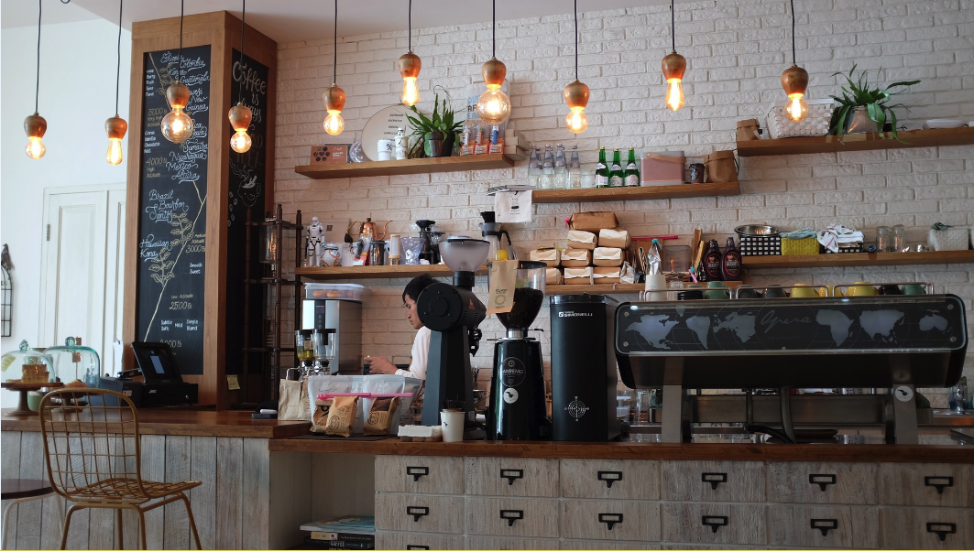

**PNG-8**

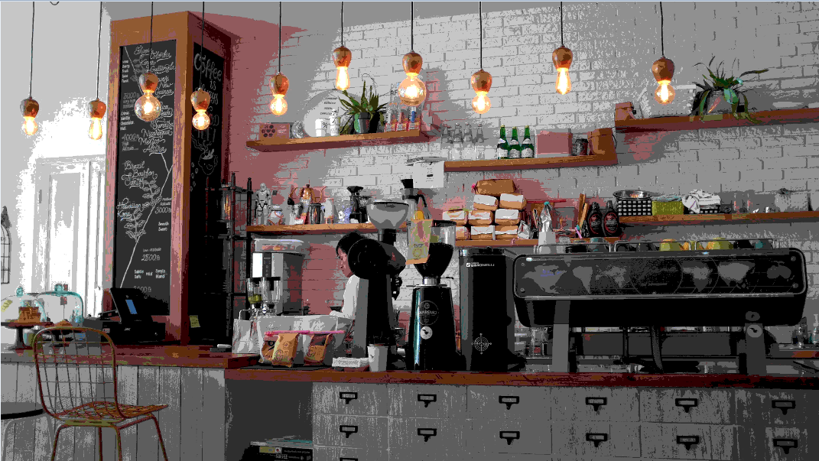

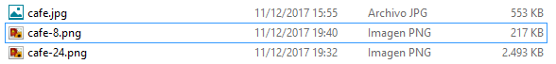

PNG 8 vs PNG 24

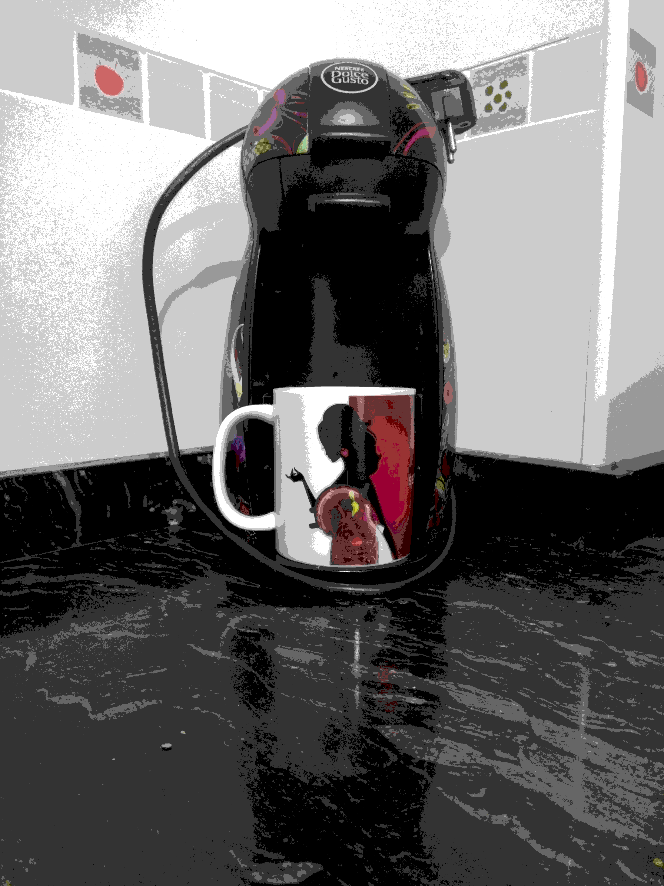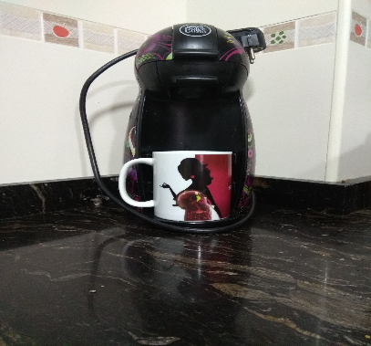



* JPG: Escala la imagen principal para limitar su tamaño a 992px de ancho y guárdala como JPG. Crea una versión de la imagen reducida con el 90% de calidad y con el 70% de calidad. Indica el nuevo tamaño de las nuevas imágenes. ¿Se aprecia un cambio en la calidad de la imagen?
* Escoge en los dos casos el formato de imagen que permita una solución de compromiso entre calidad y eficiencia de carga.

1. Suprime los **metadatos innecesarios**

* Comprueba los metadatos de las imágenes disponibles y [elimínalos.](https://www.xataka.com/basics/que-son-y-como-borrar-los-metadatos-de-una-foto-en-windows-10)

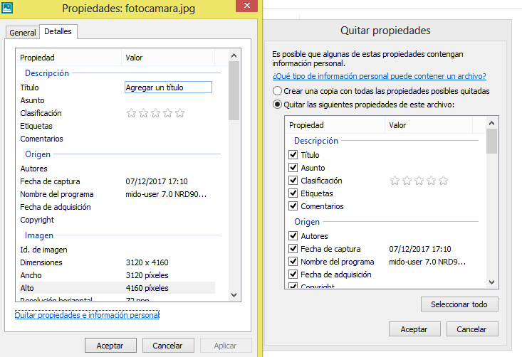

1. Crea la landing page para 3 resoluciones (escritorio, tablet y móvil) y para la imagen principal, crea **imágenes escaladas** para cada resolución

* Indica las nuevas dimensiones y los nuevos tamaños que tienen las imágenes.
* Utiliza el [elemento picture](http://www.w3schools.com/css/css_rwd_images.asp) que permite cambiar la fuente que toma como imagen en función de una media-query:

<picture>

<source media="(min-width: XXXpx)" srcset="imagen/grande.png">

<source media="(min-width: XXXpx)" srcset="imagen/mediano.png">

<source media="(min-width: XXXpx)" srcset="imagen/pequeño.png">

<!-- img para cargar la imagen del elemento source -->

<img src="imagenes/mini.png" alt="imagen">

</picture>

* Para la imagen principal, define las dimensiones del ancho y del alto ya que [definir las dimensiones de todas las imágenes](http://www.googleessimple.com/especificar-dimensiones-imagen.html) permite mejorar la carga de la imagen.

1. **Automatiza**, automatiza, automatiza

* Investiga algún programa que permita la optimización de imágenes para la web.
* Busca un plugin de WordPress que permita la optimización de imágenes.

La entrega de la tarea consiste en subir **un único documento en pdf** a [AulaVirtual](http://aulavirtual2.juandegaray.es/) con la url de la web resultante publicada.